Отчёт по лабораторной работе №6

Дисциплина: архитектура компьютера

Булыгин Николай Александрович

Содержание

Список иллюстраций

Список таблиц

# 1 Цель работы

Целью данной лабораторной работы является освоение арифметических инструкций языка ассмблера NASM.

# 2 Задание

1. Символьные и численные данные в NASM
2. Выполнение арифметических операций в NASM
3. Выполнение самостоятельной работы

# 3 Выполнение лабораторной работы

## 3.1 Символьные и численные данные в NASM

Открываю терминал, создаю рабочий каталог и в нём создаю файл lab6-1.asm (рис. 1).

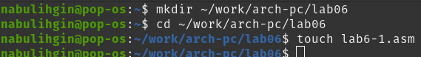

Рис. 1: Подготовка

Ввожу в созданный файл данный текст программы (рис. 2).

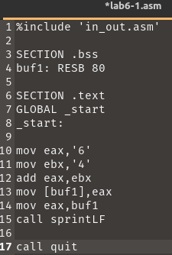

Рис. 2: Программа

Создаю исполняемый файл и запускаю его, предварительно поместив in_out.asm в этот каталог для корректной работы программы. Она выводит символ j, так как в программе мы складываем не числа, а коды их символов (рис. 3).

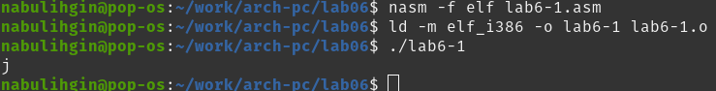

Рис. 3: Запуск

Меняю символы ‘6’ и ‘4’ на числа 6 и 4 в коде программы и запускаю обновлённую программу. Теперь выводится символ с кодом 10, чем является символ перехода на следующую строку (рис. 4).

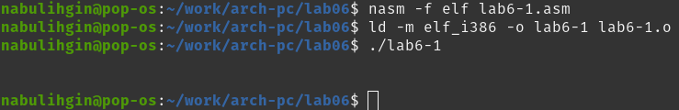

Рис. 4: Символ с кодом 10

Создаю новый файл lab6-2.asm и ввожу в него данную программу (рис. 5).

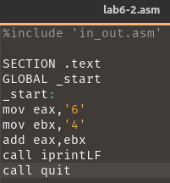

Рис. 5: Код

Запускаю программу и вижу, что она выводит число 106, соответствующее сумме кодов символов ‘4’ и ‘6’ (рис. 6).

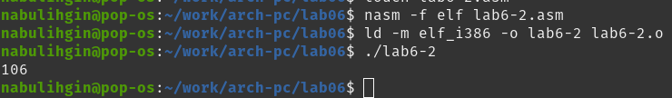

Рис. 6: Запуск

Как и в прошлый раз, меняю символы ‘4’ и ‘6’ на числа 4 и 6. Теперь программа выводит их сумму (рис. 7).

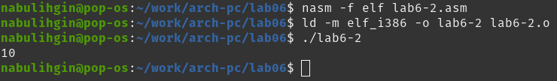

Рис. 7: Сумма

## 3.2 Выполнение арифметических операций в NASM

Создаю новый файл lab6-3.asm и ввожу в него данную программу вычисления выражения (рис. 8).

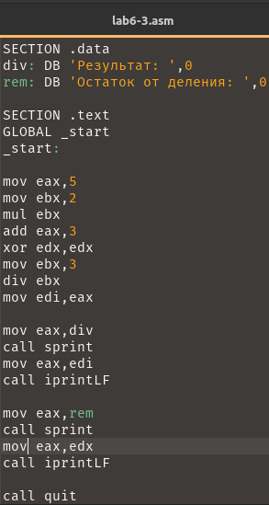

Рис. 8: Программа

Запускаю программу, результат соответствует данному выражению (рис. 9).

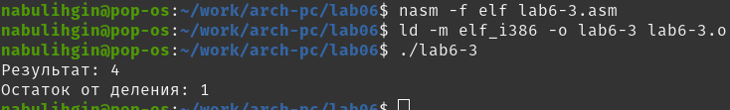

Рис. 9: Успешное выполнение

Меняю текст программы для вычисления нового выражения (рис. 10).

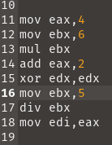

Рис. 10: Изменения

Запускаю программу и проверяю правильность вывода. Результат равен 5, остаток равен 1, значит программа сработала верно (рис. 11).

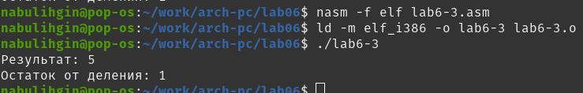

Рис. 11: Проверка

Теперь создаю файл variant.asm и ввожу туда данную программу вычисления варианта (рис. 12).

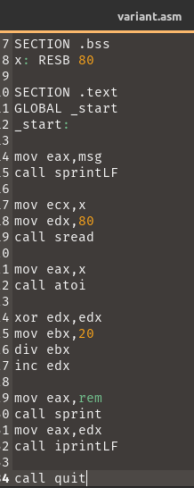

Рис. 12: Вычислитель варианта

Запускаю программу. Вариант вычислен верно, так как сумма последней цифры моего билета и единицы равна двойке (рис. 13).

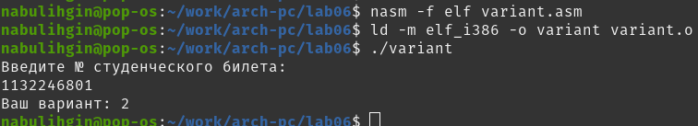

Рис. 13: Мой вариант

Ответы на вопросы лабораторной работы:

1. Какие строки листинга 6.4 отвечают за вывод на экран сообщения ‘Ваш вариант:’?

Эти строки:

mov eax,msg  
call sprintLF

1. Для чего используется следующие инструкции?

mov ecx,x  
mov edx,80  
call sread

Для считывания ввода из терминала. Первая строка поместит считанное значение в x, вторая строка задаёт максимальный объем данных для считывания, третья - вызывает фунцкию считывания строки из терминала.

1. Для чего используется инструкция “call atoi”?

Она преобразует регистр eax в число.

1. Какие строки листинга 6.4 отвечают за вычисления варианта?

Эти строки:

mov ebx,20  
div ebx  
inc edx

1. В какой регистр записывается остаток от деления при выполнении инструкции “div ebx”?

edx.

1. Для чего используется инструкция “inc edx”?

Для увеличения значения в edx на 1.

1. Какие строки листинга 6.4 отвечают за вывод на экран результата вычислений?

Эти строки:

mov eax,rem  
call sprint  
mov eax,edx  
call iprintLF

## 3.3 Выполнение самостоятельной работы

Для второго варианта выражение (12x+3)5 для x=1 и x=6.

Копирую файл lab6-3.asm, переименовываю его на task.asm и изменяю его для вычисления данного выражения:

%include 'in_out.asm'  
  
SECTION .data  
msg: DB 'Enter x',0  
div: DB 'Result: ',0  
  
SECTION .bss  
x: RESB 80  
  
SECTION .text  
GLOBAL _start  
_start:  
  
;Stuff from variant.asm  
mov eax,msg  
call sprintLF  
mov ecx,x  
mov edx,80  
call sread  
mov eax,x  
call atoi  
  
mov ebx,12  
mul ebx  
add eax,3  
xor edx,edx  
mov ebx,5  
div ebx  
mov edi,eax  
  
mov eax,div  
call sprint  
mov eax,edi  
call iprintLF  
  
call quit

Запускаю написанную программу и проверяю верность вычислений. Программа даёт верные ответы рис. 14).

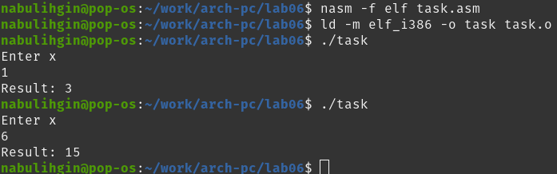

Рис. 14: Работа

# 4 Выводы

Я освоил арифметические инструкции языка ассемблера NASM.